**武陵高中105學年度第二學期期末考高二數學科題目卷**

**班級： 座號： 姓名：**

一、多選題 (1題8分，共24分)

(錯1個選項得5分，錯2個選項得2分，錯3個選項以上得0分)

1. 已知方程式 表示一個拋物線，選出正確的選項：

(1)焦點為 $(1,1)$ (2)準線為 $x+y+2=0$ (3)頂點為 $(-1,-1)$  
(4)對稱軸為 (5)正焦弦長為

2. 設﹐為橢圓： 的兩焦點﹐*P*為橢圓上一點﹒若為一等腰三角形﹐則此等腰三角形的面積可能為何﹖(1) 6 (2) 12 (3) 24 (4) $4\sqrt{2}$ (5) $8\sqrt{2}$

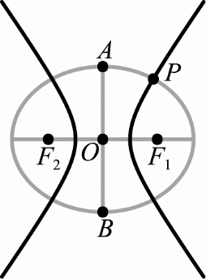3.右圖中，橢圓與雙曲線有共同的焦點、，橢圓的中心為，、是橢圓的二個頂點，且，﹒  
若是橢圓與雙曲線的交點，且﹒選出正確的選項：  
(1)橢圓的短軸長為6 (2) (3) (4)雙曲線的貫軸長為4 (5)橢圓及雙曲線的正焦弦長皆為 $\frac{32}{5}$

二、填充題 (1格6分，共66分)

1. 求軸與*x*軸平行，且通過，，三點的拋物線方程式為

2. 已知拋物線通過點且與有相同的焦點與對稱軸，  
則的方程式為

3. 已知一雙曲線的兩焦點為 $\left(1, 3\right)$， $\left(-2, -1\right)$，且通過 $\left(2, 1\right)$，  
則此雙曲線的共軛軸長為

4.以橢圓： $\frac{{ x}^{2}}{9}+\frac{y^{2}}{25}=1$ 的焦點為頂點，

且以之長軸頂點為焦點的雙曲線方程式為

5.雙曲線的漸近線方程式為

6. 將橢圓1上以原點為中心伸縮倍，新形成的圖形為橢圓 ，則

7. 關於方程式，當其圖形為焦點在軸上的橢圓時，的範圍為

8. 設、為平面兩定點，為動點，若的周長為10且其面積為3，求的值為

9. 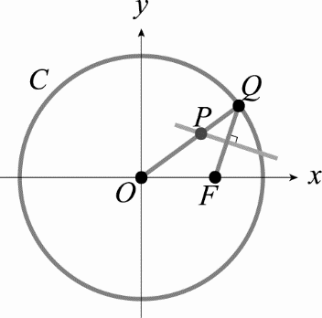如右圖，圓的圓心為原點，半徑為14，*F*的坐標為 $(8,0)$，*Q*在圓上，且*P*為之中垂線與的交點，當點*Q*在圓上移動時﹐動點*P*的軌跡方程式為

10. 求過點且與圓相切之所有圓的圓心軌跡方程式為

11. 設為實數，方程式 $3x^{2}-ay^{2}+6x+by-42=0$ 為等軸雙曲線，  
且一漸近線為 $x+y-2=0$，則 $a+b$ 之值為

三、計算題 (共10分) (請詳列計算過程，否則不予計分)

1. 平面上有一點 $A(7,3)$ 且 $F$ 為拋物線 $y^{2}=8x$ 的焦點，設 $P$ 為拋物線上的動點，求

(1) $\overline{PA}+\overline{PF}$ 的最小值(5分)

(2)此時 $P$ 點坐標(5分)

**武陵高中105學年度第二學期期末考高二數學科答案卷**

**班級： 座號： 姓名：**

一、多選題 (1題8分，共24分)

(錯1個選項得5分，錯2個選項得2分，錯3個選項以上得0分)

|  |  |  |
| --- | --- | --- |
| 1. | 2. | 3. |

二、填充題 (1格6分，共66分)

|  |  |  |  |
| --- | --- | --- | --- |
| 1. | 2. | 3. | 4. |
| 5. | 6. | 7. | 8. |
| 9. | 10. | 11. |  |

三、計算題 (共10分) (請詳列計算過程，否則不予計分)

|  |
| --- |
| 1. |

**武陵高中105學年度第二學期期末考高二數學科(解答)**

一、多選題 (1題8分，共24分)

(錯1個選項得5分，錯2個選項得2分，錯3個選項以上得0分)

|  |  |  |
| --- | --- | --- |
| 1. 12 | 1. 25 | 1. 234 |

二、填充題 (1格6分，共66分)

|  |  |  |  |
| --- | --- | --- | --- |
| 1. $$x=4y^{2}-3y+2$$ | 2. $x^{2}=-12\left(y-5\right) 或$ $x^{2}=16(y+2)$ | 3. $$2\sqrt{5}$$ | 4. $$\frac{{ x}^{2}}{9}-\frac{y^{2}}{16}=-1$$ |
| 5. | 6.  4 | 7. | 8. $$\frac{77}{5}$$ |
| 9. $$\frac{{(x-4)}^{2}}{49}+\frac{y^{2}}{33}=1$$ | 10. $$\frac{{(x+2)}^{2}}{4}-\frac{y^{2}}{5}=1$$ | 11.  21 |  |

三、計算題 (共10分) (請詳列計算過程，否則不予計分)

|  |
| --- |
| 1.      此拋物線的準線為L： $x=-2$ 由 $A\left(7,3\right)作\overline{AD}⊥L$ 於*D*， $$\overline{PF}=\overline{PD}$$  $\overline{PA}+\overline{PF}$ 最小值為 (5分)   1. 交拋物線於，令    (5分) |